Amar es Resurrección...

JUEVES, 1 DE ABRIL DE 2021
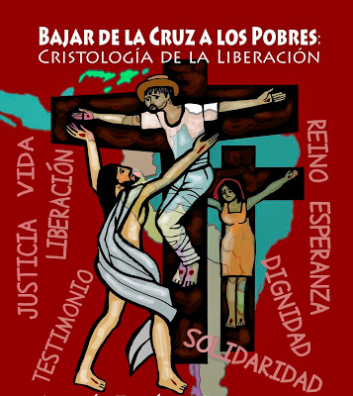

“Creer en la resurrección no es una evasión ni una alienación sino un compromiso liberador en el aquí y ahora, haciendo posible una nueva humanidad de justicia y equidad, en donde los hombres y mujeres de todos los pueblos de la tierra puedan sentarse a compartir la mesa de la fraternidad.”
Resurrección significa reconstrucción de los sueños rotos, de la utopía universal. Que es posible otro mundo alternativo. Que se superen las relaciones de explotación, discriminación, marginación y abuso de poder. Que nadie en este mundo pase hambre.

Que se descarte a los políticos corruptos y racistas que solo benefician a los poderosos de la nación. Que los pueblos se abran a la fraternidad universal.

Que todos nos unamos para cuidar este hermoso planeta Tierra, su suelo, sus bosques, sus aguas, su aire y todos los seres vivos. A este sueño Jesús, el Resucitado, le llama Reino de Dios, porque Dios reina donde hay fe, esperanza y amor. Entre muerte y resurrección circula el amor, que es la única vida en plenitud.

La resurrección es, asimismo, liberación de todo tipo de esclavitudes interiores,
rencores, xenofobias, supremacismos, odios, ataduras al pasado, miedos, pensamientos tóxicos, preocupación por cosas que no tienen sentido ...
prestigio y placeres.

Es asumir un estilo de vida nuevo, ético, dialogante, crítico y respetuoso con
todos, acogedor y servicial, compasivo y solidario con la gente que sufre, defensor de los derechos humanos, forjador de la paz que nace de la justicia y siempre agente de perdón y reconciliación.

El amor es eterno y la eternidad empieza ya aquí, en la vida presente y desafía el tiempo y el espacio. Muere el cuerpo. Aquí queda inerte. Pero la esencia del espíritu, el amor, pervive más allá de la muerte, porque somos personas, espíritu encarnado y el espíritu es eterno.”

Fernando Bermúdez López

https://ctmymas.blogspot.com/2021/04/amar-es-resurreccion.html?fbclid=IwAR3xEJHCog8zAJY39o1ekFrKBWW9Ql7GWKT6zmdjvzsTGZlokB27kV14GRw

